|  |
| --- |
| МИНИСТЕРСТВО НАУКИ И ВЫСШЕГО ОБРАЗОВАНИЯ РОССИЙСКОЙ ФЕДЕРАЦИИ |
| **ФЕДЕРАЛЬНОЕ ГОСУДАРСТВЕННОЕ БЮДЖЕТНОЕ ОБРАЗОВАТЕЛЬНОЕ УЧРЕЖДЕНИЕ ВЫСШЕГО ОБРАЗОВАНИЯ «МОСКОВСКИЙ ГОСУДАРСТВЕННЫЙ УНИВЕРСИТЕТ ТЕХНОЛОГИЙ И УПРАВЛЕНИЯ ИМЕНИ К.Г. РАЗУМОВСКОГО (ПЕРВЫЙ КАЗАЧИЙ УНИВЕРСИТЕТ)»**  (ФГБОУ ВО «МГУТУ ИМ. К.Г. РАЗУМОВСКОГО (ПКУ)») |
|  |
| **УНИВЕРСИТЕТСКИЙ КОЛЛЕДЖ ИНФОРМАЦИОННЫХ ТЕХНОЛОГИЙ** |

|  |
| --- |
| **Отчёт по** |
| **выполнению модуля 5**  **по заданию** «**Павильоны**» |
|  |
| студента (ки) группы ИСП-407 специальности 09.02.03 Программирование в компьютерных системах |
| Петрова Петра Петровича |
|  |

1.1 СОЗДАНИЕ БАЗЫ ДАННЫХ

1 Диаграмма базы данных

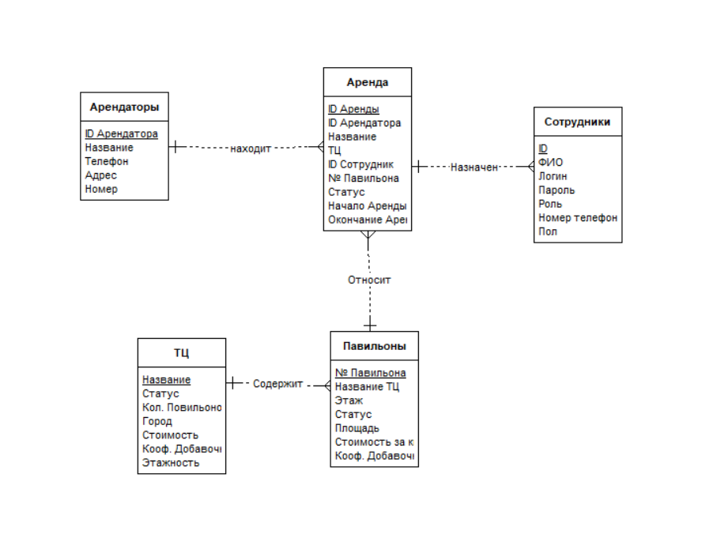

2 Скриншот таблиц

3Вывод количества записей в таблицах

Выводы о полученных практических навыках